

Introduction
- Mise en place d’un serveur LAMP
  - Mise à jour de la distribution
  - Renommer la machine en glpi
  - Configuration des interfaces réseaux
  - Installation d’apache2 PHP et Mariadbc
  - Restriction de l’accès à la base de données mariadb

- Installation et configuration de glpi
  - Installation des extensions PHP
  - Création de la base de données glpi (dbglpi) et l’utilisateur (userglpi)
  - Téléchargement et installation de GLPI
- Configuration et sécurisation de l’accès à glpi
  - Accès à glpi avec un nom de domaine
  - Sécurisation de glpi en masquant sa version et l’os utilisé.
  - Sécurisation par SSL

- Liaison de glpi avec active directory
  - Création de l’UO et des utilisateurs sur le contrôleur de domaine
  - Création de la liaison avec l’annuaire ldap
  - Importation des utilisateurs à partir de notre base d’annuaire ldap

- Liaison de glpi avec ocs-inventory
- Création de tickets
  - Notification par mail
  - Notification par collecteurs
  - Gestion des tickets
- Fusion-inventory
  - Installation du plugin fusion-inventory
  - Installation des agents fusion-inventory

Introduction

Solution open-­source de gestion de parc informatique et de service desk, GLPI est une application Full Web pour gérer l’ensemble de vos problématiques de gestion de parc informatique : de la gestion de l’inventaire des composantes matérielles ou logicielles d’un parc informatique à la gestion de l’assistance aux utilisateurs.

Des fonctionnalités à forte valeurs ajoutées

- Gestion et suivi des ressources informatiques
- Gestion et suivi des licences
- Gestion et suivi des consommables
- Base de connaissances
- Gestion des réservations
- Service Desk (helpdesk, SLA..)
- Inventaire automatisé
- Télé déploiement
Avec l’utilisation conjointe de la solution d’inventaire OCS Inventory NG ou de la suite de plugins FusionInventory

Des avantages importants pour votre structure

- Réduction des coûts
- Optimisation des ressources
- Gestion rigoureuse des licences
- Démarche qualité
- Satisfaction utilisateur
- Sécurité
Diffusé sous licence libre GPL, GLPI est disponible gratuitement.

Une solution rapide à déployer et simple à utiliser

- Prérequis techniques minimums
- Mise en production immédiate
- Accessible depuis un simple navigateur Web
- Interface paramétrable
- Utilisation intuitive
- Ajout aisé de fonctionnalité grâce à un système de plugins
- Communication avec des annuaires existants
Ceci revient à mettre en place un serveur LAMP (Linux, Apache, PHP et MySQL)
GLPI nécessite un serveur Web prenant en charge PHP, comme :
- Apache 2 (ou plus récent) ;
- Nginx ;
- Microsoft IIS .

  - Mise en place d’un serveur LAMP
    - Mise à jour de la distribution
Apt
    - Renommer la machine en glpi
    - Configuration des interfaces réseaux
- Ajouter une carte et la mettre sur un Lan segment, l’autre carte doit rester en Nat pour pouvoir aller sur Internet afin de télécharger glpi.
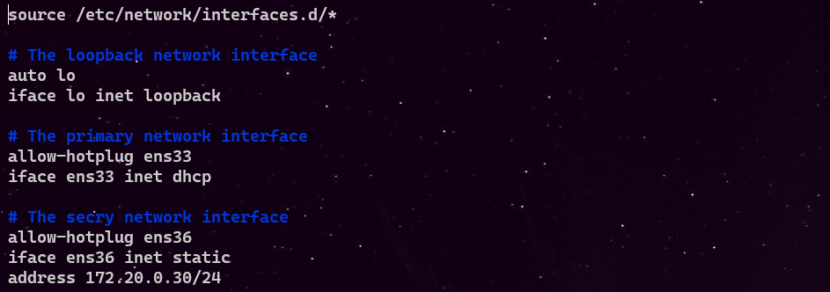
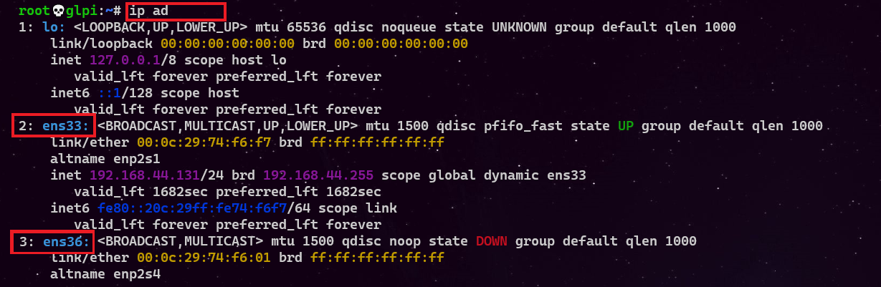

Il ne faut pas oublier d’activer la carte rajoutée

- Installation d’apache2 PHP et Mariadb
On vérifie le bon fonctionnement d’apache
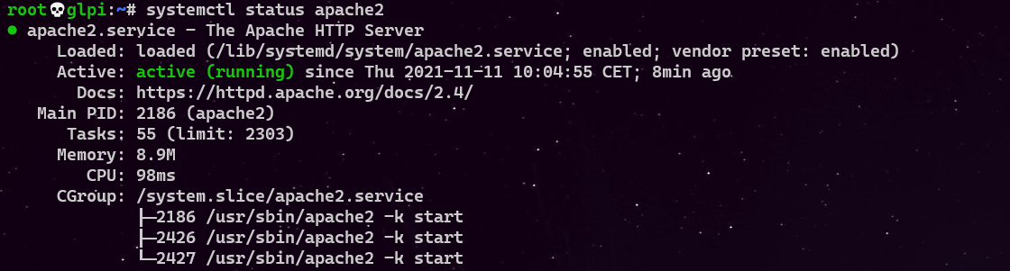
On affiche le site par défaut d’apache
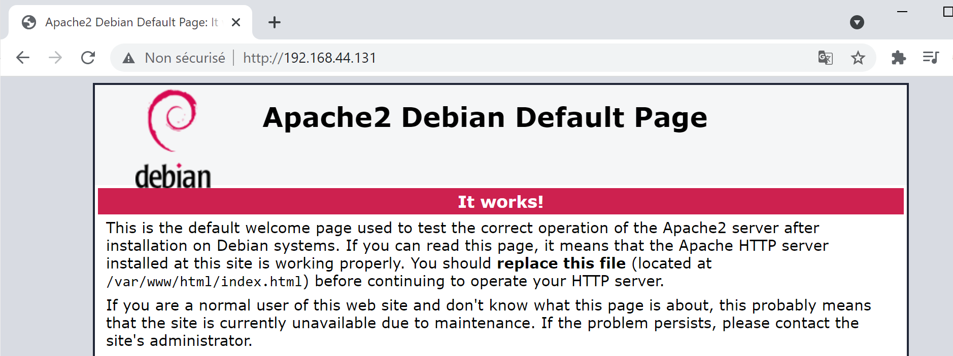

On teste le bon fonctionnement du PHP, en créant une page phpinfo.php dont le contenue est ci-dessous

root💀ocs-glpi:~# echo "<?php phpinfo(); ?>" > /var/www/html/phpinfo.php
‘’’’

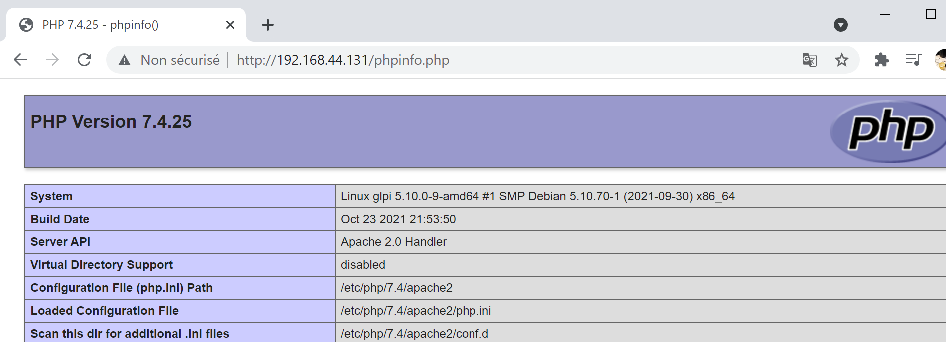

- Restriction de l’accès à la base de données mariadb
On lance le script de sécurité mysql_secure_installation pour restreindre l'accès au serveur
On va devoir répondre à la multitude de questions qui vont s'afficher.
On définit le mot de passe root :

On tape entrée
Enter current password for root (enter for none: entree

On nous demande si on veut créer un mot de passe pour le compte root de la base de données. Il faut choisir N. Le compte root de MariaDB est lié à la maintenance du système, nous ne devons pas modifier les méthodes d'authentification configurées pour ce compte.
le compte root de la base de données configuré pour s'authentifier à l'aide du plugin unix_socket
Switch to unix_socket authentication [Y/n] n

Change the root password? [Y/n] Y
New password:root
Re-enter new password:root
Password updated successfully!
On supprime les utilisateurs anonymes, de root, etc...
Remove anonymous users? [Y/n] Y
les connexions distantes
Disallow root login remotely? [Y/n] Y
La base de test
Remove test database and access to it? [Y/n] Y
c Recharger les tables de privilèges maintenant
Reload privilege tables now? [Y/n] Y
- Installation et configuration de glpi
- Installation des extensions PHP
Les extensions PHP suivantes sont requises pour que l'application glpi fonctionne correctement :
- curl: pour l'authentification CAS, le contrôle de version GLPI, la télémétrie, … ;
- fileinfo: pour obtenir des informations supplémentaires sur les fichiers ;
- gd: générer des images ;
- json: pour obtenir la prise en charge du format de données JSON ;
- mbstring: pour gérer les caractères multi-octets ;
- mysqli: pour se connecter et interroger la base de données ;
- session: pour obtenir le support des sessions utilisateur ;
- zlib: pour obtenir les fonctions de sauvegarde et de restauration de la base de données ;
- simplexml;
- xml;
- intl.
Même si ces extensions ne sont pas obligatoires, il est conseillé de les installer.
Les extensions PHP suivantes sont requises pour certaines fonctionnalités supplémentaires de GLPI :
- cli: pour utiliser PHP en ligne de commande (scripts, actions automatiques, etc.) ;
- domxml: utilisé pour l'authentification CAS ;
- ldap: utiliser l'annuaire LDAP pour l'authentification ;
- openssl: communications sécurisées ;
- xmlrpc: utilisé pour l'API XMLRPC.
- APCu: peut être utilisé pour le cache.
Configuration
Le fichier de configuration PHP (php.ini) doit être adapté pour refléter les variables suivantes :
memory_limit = 64M ; // max memory limit
file_uploads = on ;
max_execution_time = 600 ; // not mandatory but recommended
session.auto_start = off ;
session.use_trans_sid = 0 ; // not mandatory but recommended

Maintenant on installe toutes les extensions nécessaires au fonctionnement de glpi, on peut lister toutes les extensions avec la commande ci-dessous
Donc on installe toutes ces extensions PHP sur notre terminal
# apt install php-{ldap,apcu,xmlrpc,mysql,mbstring,curl,gd,xml,intl,bz2,zip} -y
Redémarrer apache2
- Création de la base de données glpi (dbglpi) et l’utilisateur (userglpi)
Pour fonctionner, GLPI nécessite un serveur de base de données

Je crée une base de données qui s’appelle dbglpi
MariaDB [(none)]> create database dbglpi;
Query OK, 1 row affected (0.001 sec)

Je crée un utilisateur userglpi et je lui donne tous les privileges sur la bases dbglpi
MariaDB [(none)]> grant all privileges on dbglpi.* to userglpi@'localhost' identified by 'userglpi';
Query OK, 0 rows affected (0.002 sec)

Je recharge les droits
MariaDB [(none)]> flush privileges;
Query OK, 0 rows affected (0.001 sec)

Vérification de mes requêtes
J’affiche ma base de données
MariaDB [(none)]> show databases;
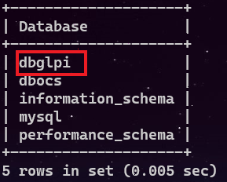

J’affiche les utilisateurs dans mariadb
MariaDB [dbocs]> select user,host from mysql.user;
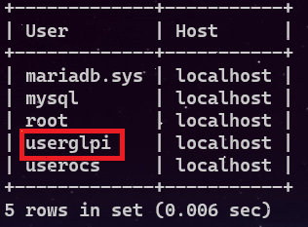

J’affiche les droits de l’utilisateur userglpi
MariaDB [dbocs]> SHOW GRANTS FOR userglpi@localhost;
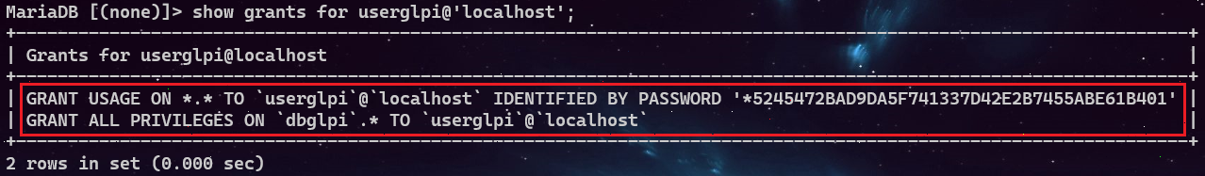

- Téléchargement et installation de GLPI
On va sur le site de glpi et on copie le lien de téléchargement

Le lien de téléchargement est : https://glpi-project.org/downloads on copie le lien

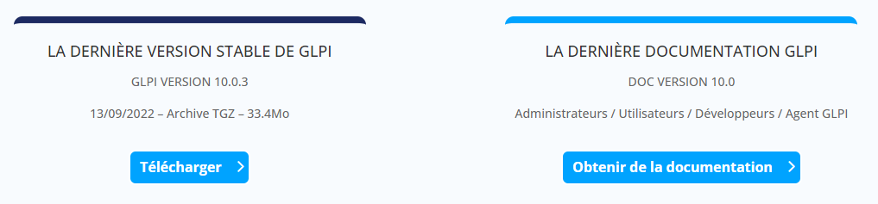

On crée un répertoire tmp dans lequel on va télécharger glpi, avec la commande wget
#wget https://github.com/glpi-project/glpi/releases/download/10.0.10/glpi-10.0.10.tgz
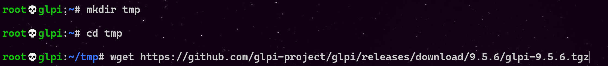

On décompresse notre fichier téléchargé dans /var/www/html (
On donne les droits sur le dossier et les sous dossiers ainsi que les fichiers GLPI au compte et au groupe www-data
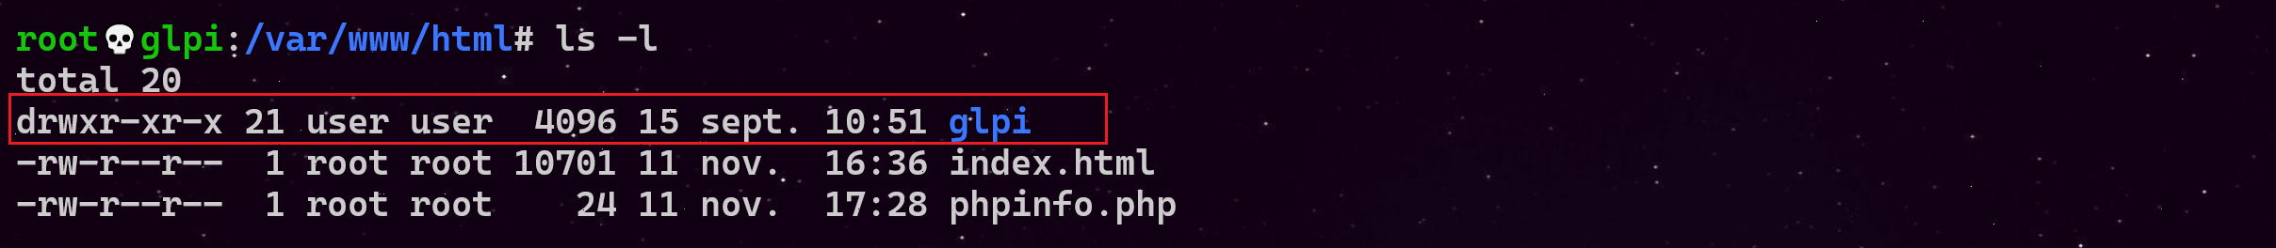

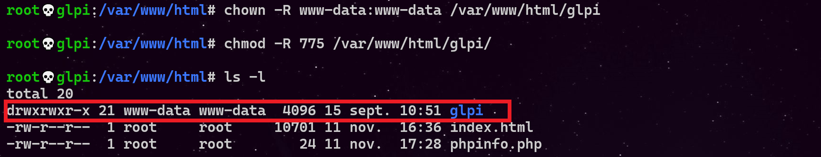
Dans le fichier php.ini il faut mettre session.cookie_httponly à on


Allez le navigateur sur http://votre_ip/glpi ,à la page pour terminer l’installation va s’afficher.
On sélectionne la langue et on appuie sur ok pour continuer
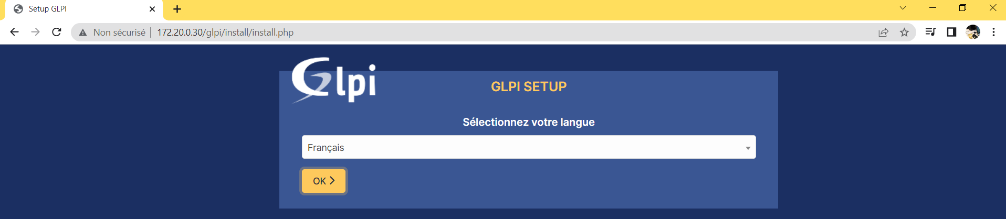

On tombe sur cette fenêtre expliquant le type de licence utilisée pour GLPI
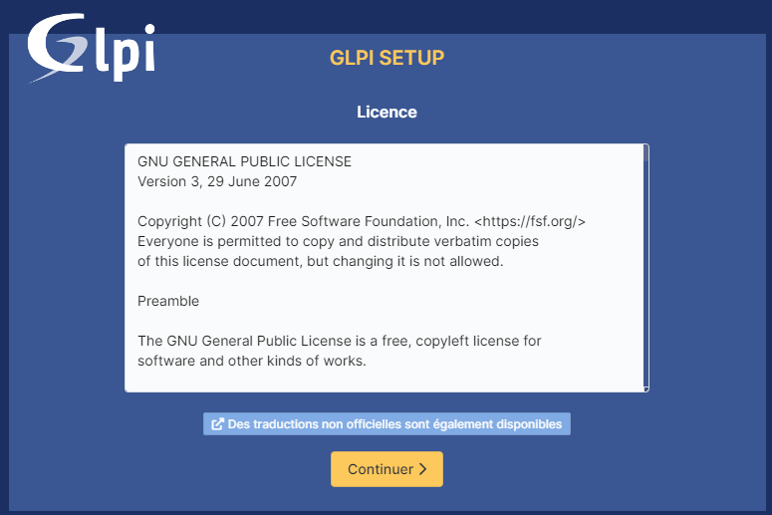

On commence notre installation ou on met à jours notre GLPI déjà installé
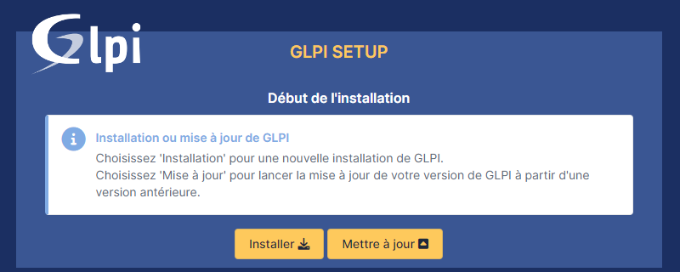su

Le programme d’installation vérifie si les prérequis sont réuni pour entamer l’installation de glpi
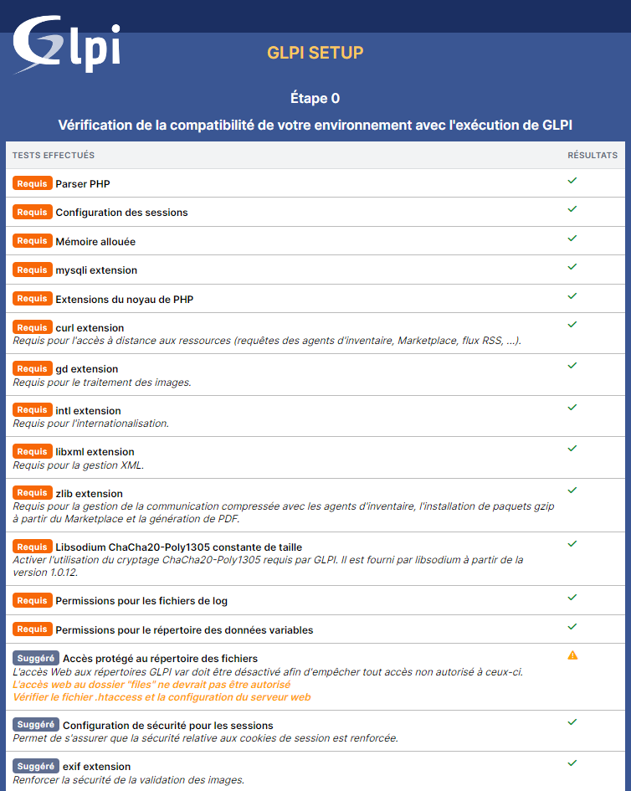
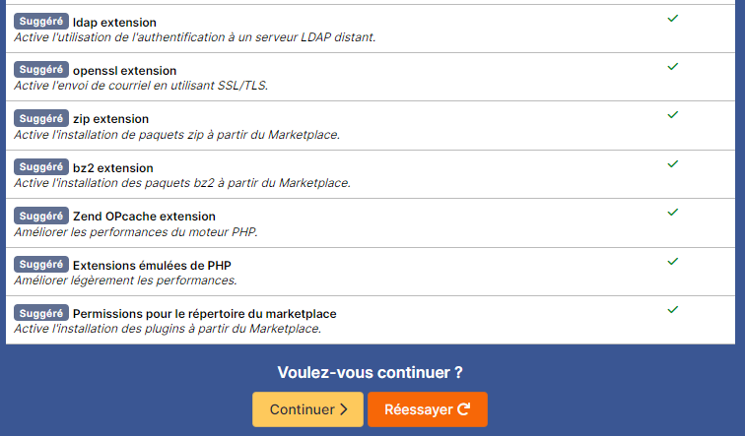

On se connecte sur la base de donné MariaDB
-Serveur SQL (MariaDB ou MySQL) : localhost
-Utilisateur SQL : userglpi
-Mot de passe SQL : userglpi

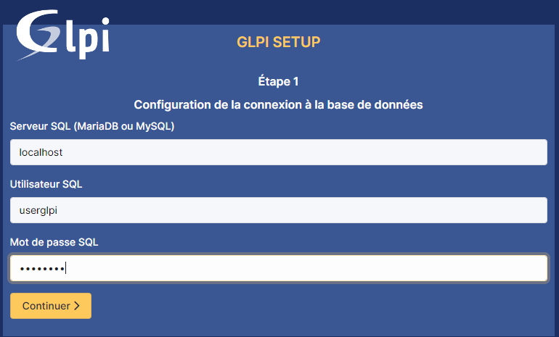

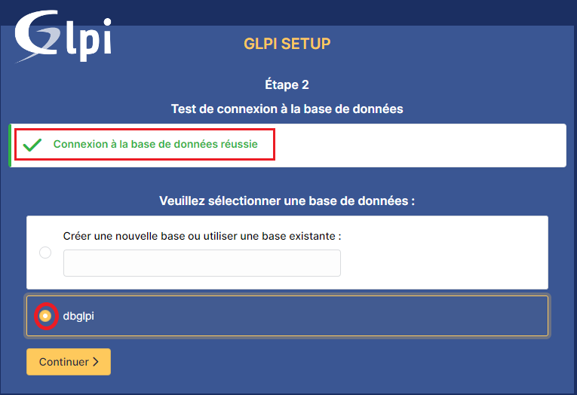
On sélectionne notre base de données crée auparavant



Choisissez d’envoyer ou non vos données de statistiques
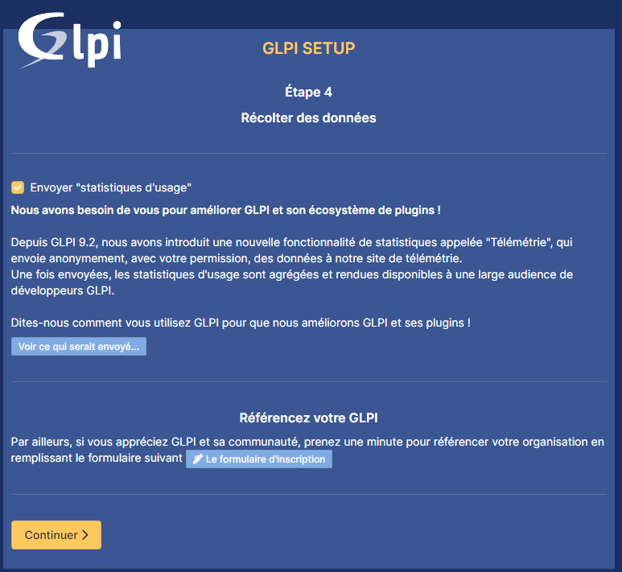
Soutenir le projet avec un don
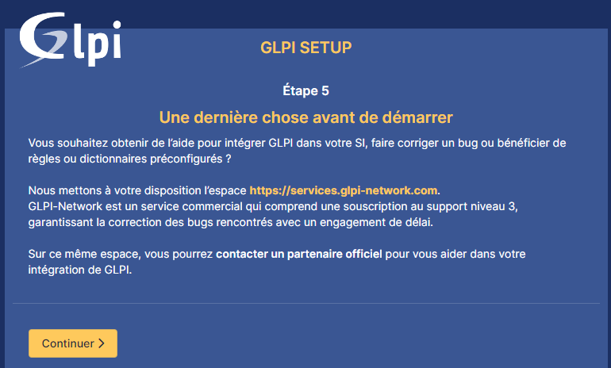
Notre installation a réussi
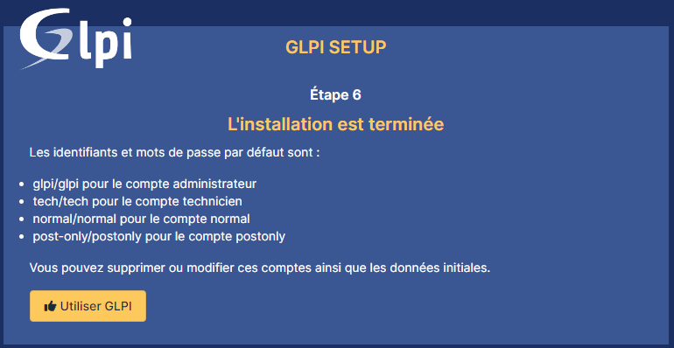

Il reste plus qu’à vous connecter :
- Identifiant : glpi
- Mot de passe : glpi
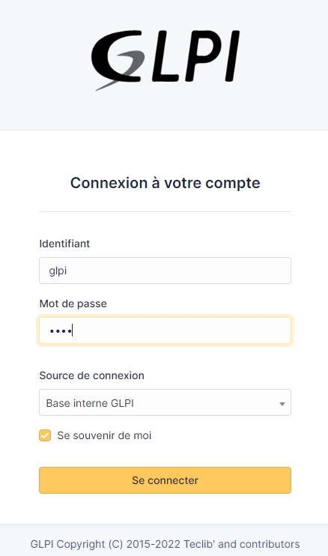


On a deux messages d’erreurs
- Mot de passe par défaut pour certains comptes qu’on doit changer ; il faut cliquer sur chaqu’un des trois utilisateurs et changer son mot de passe.
- Le fichier Install qu’on doit supprimer, renommer ou déplacer
En actualisant notre page on a plus d’erreurs
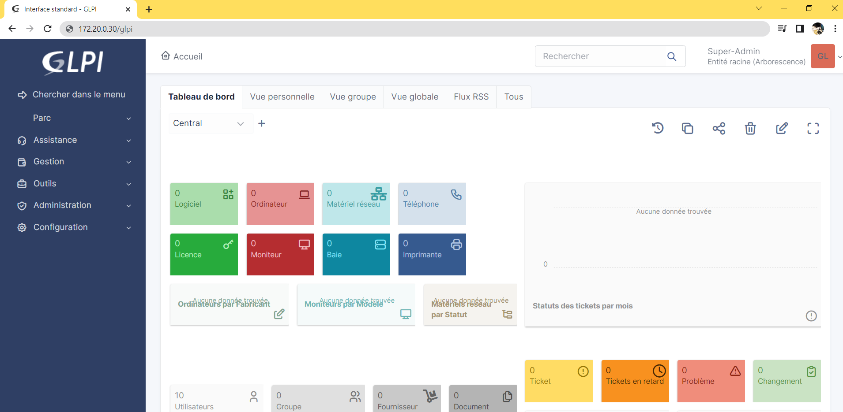

- Configuration et sécurisation de l’accès à glpi
  - Accès à glpi avec un nom de domaine
- Création d’un enregistrement DNS
Pour avoir un accès à l’interface web glpi avec le nom de domaine ; on crée un enregistrement de type A sur notre serveur DNS.
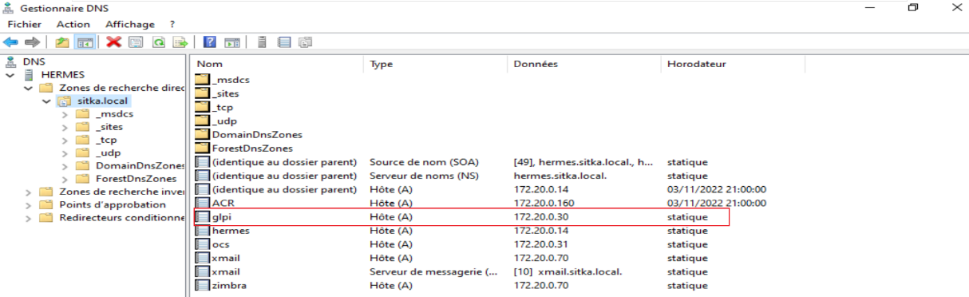
- Configuration du Virtual host
Dans le répertoire /etc/apache2/sites-available je cree un fichier glpi.conf

Je crée et je configure mon fichier glpi.conf comme indiqué ci-dessous

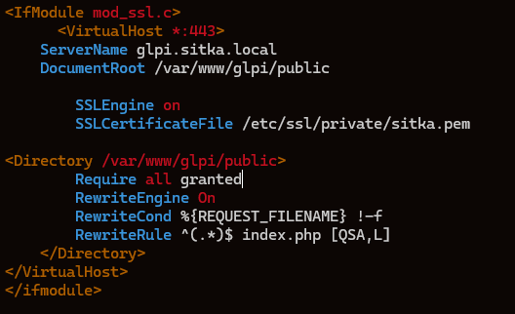
<IfModule mod_ssl.c>
<VirtualHost *:443>
ServerName glpi.sitka.local
DocumentRoot /var/www/glpi/public

SSLEngine on
SSLCertificateFile /etc/ssl/private/sitka.pem

<Directory /var/www/glpi/public>
Require all granted
RewriteEngine On

RewriteCond %{REQUEST_FILENAME} !-f
RewriteRule ^(.*)$ index.php [QSA,L]
</Directory>
</VirtualHost>
</ifmodule>

Je démarre le mode rewrite Ainsi que apache2
Je déplace le répertoire glpi vers /var/www
  - Sécurisation de l’accès par l’interface web glpi avec du ssl
    - Création du certificat SSL
On vérifie la présence du paquet ssl-cert
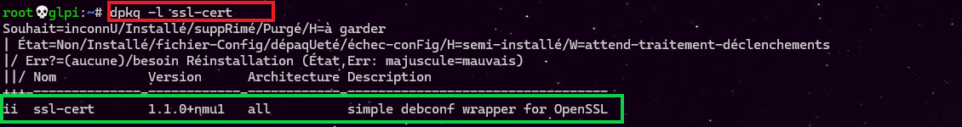
Création d’un fichier pem (Privacy Enhanced Mail (PEM)) contenant un certificat autosigné et une clé privée.
root💀glpi:~# make-ssl-cert /usr/share/ssl-cert/ssleay.cnf /etc/ssl/private/sitka.pem
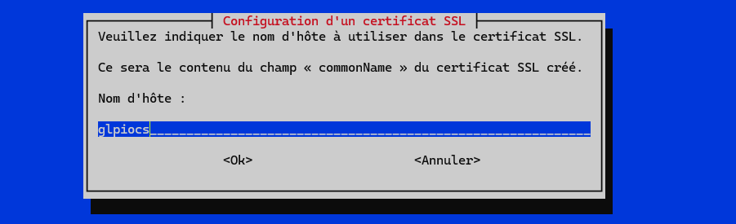
On rentre les adresses suivantes :
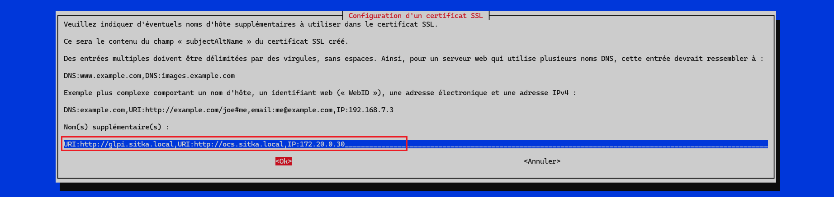:
On vérifie la création du fichier pem

En affichant sitka.pem on se rend compte s’aperçoit qu’il possède un certificat et une clé privé

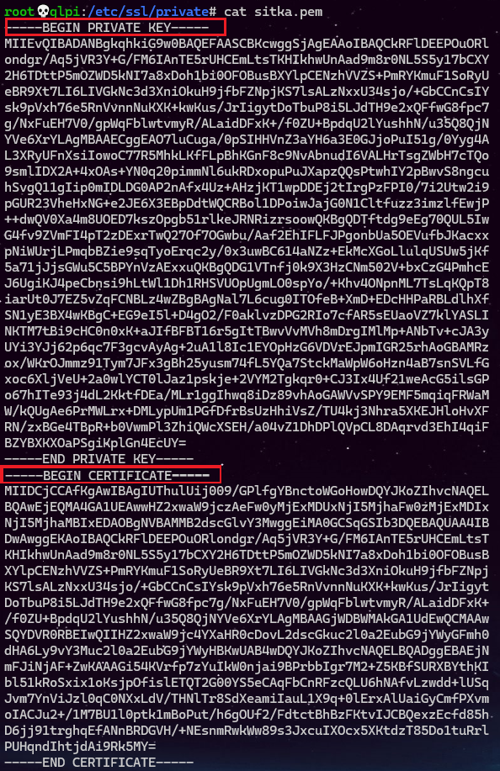

j- Activation du mode ssl et du site glpi.conf
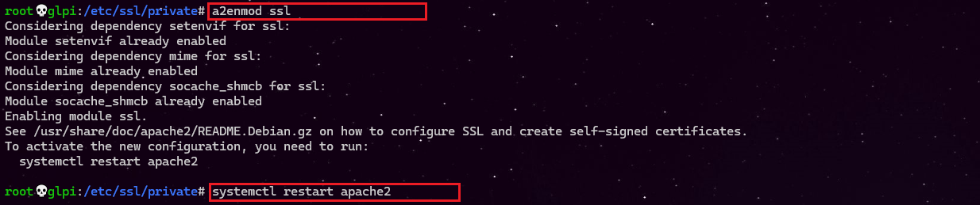
On active la conf glpi.conf
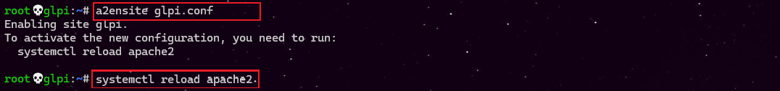
On test notre accès sécurisé à glpi

- Sécurisation de glpi en masquant sa version et l’os utilisé.
Apache envoie par défaut des entêtes HTTP contenant le nom et la version du serveur web ainsi que le système d’exploitation qui héberge apache, ceci peut être problématique car on peut faciliter l’attaque de notre serveur en divulguant ces informations.
En local on peut afficher ces informations avec la commande apt policy apache2
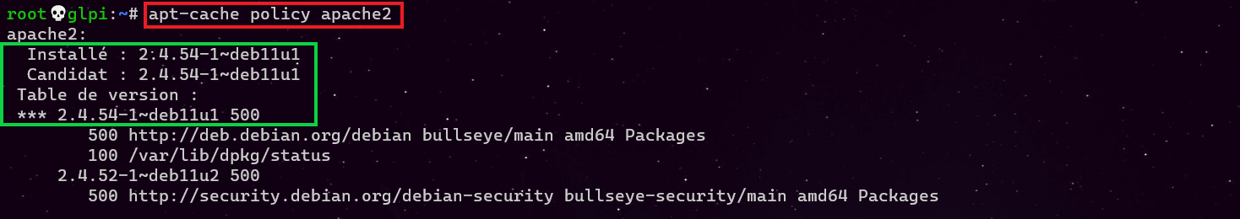

A distance sur une machine linux on peut afficher ces informations avec la commande curl en me connectant de n’importe machine
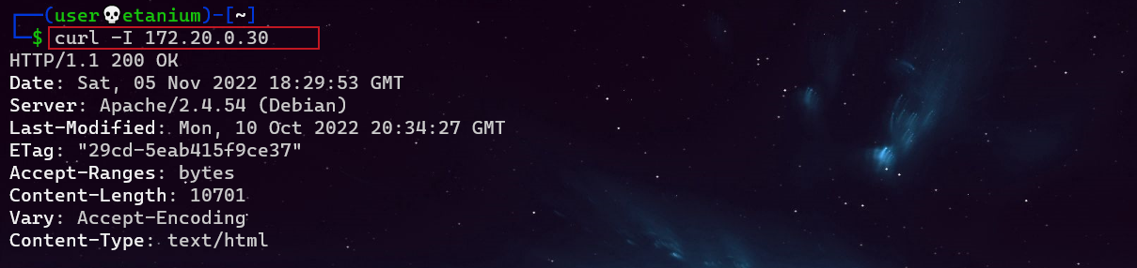

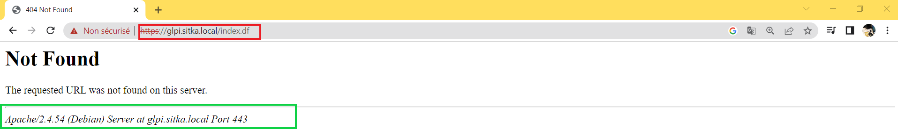
Pour cacher la version d'Apache, il faut changer des paramètres dans le fichier /etc/apache2/conf-enabled/security.conf.
Les paramètres à modifier sont ServerTokens et ServerSignature, on peut atteindre le même but en rajoutant ces paramètres directement dans le fichier apache2.conf à la fin du fichier.

On désactive la ligne ServerToken OS en rajoutant au début de la ligne un #
On désactive la ligne Server Signature On en rajoutant au début de la ligne un #

On refait le test la version de notre serveur n’apparait plus
- Liaison de Glpi avec Active directory
    - Création de l’UO et des utilisateurs sur le contrôleur de domaine
Sur mon contrôleur de domaine je crée une unité d’organisation rh dans laquelle je crée deux utilisateur kaiser et cesar
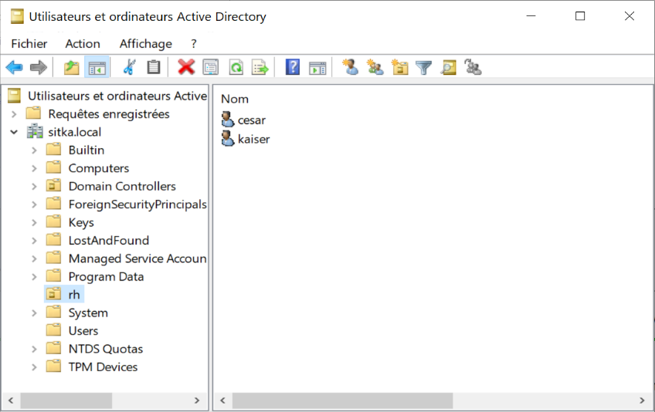

    - Création de la liaison avec l’annuaire ldap

Sur GLPI :
- Configuration
- Authentification
- Annuaire LDAP
- Je clique sur le signe + pour rajouter un annuaire ldap

Je clique sur le signe + pour rajouter un annuaire ldap
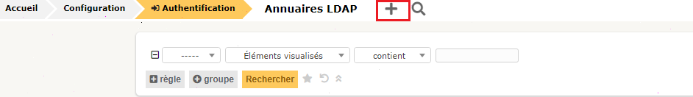
On remplie notre formulaire avec les informations ci-dessous :
Dans filtre de connexion on applique le filtre suivant :
samaccountname
Dans Mot de passe du compte : Il faut mettre le mot de passe de l’administrateur de notre controleur de domaine
On clique sur ajouter aprés avoir remplie le formulaire
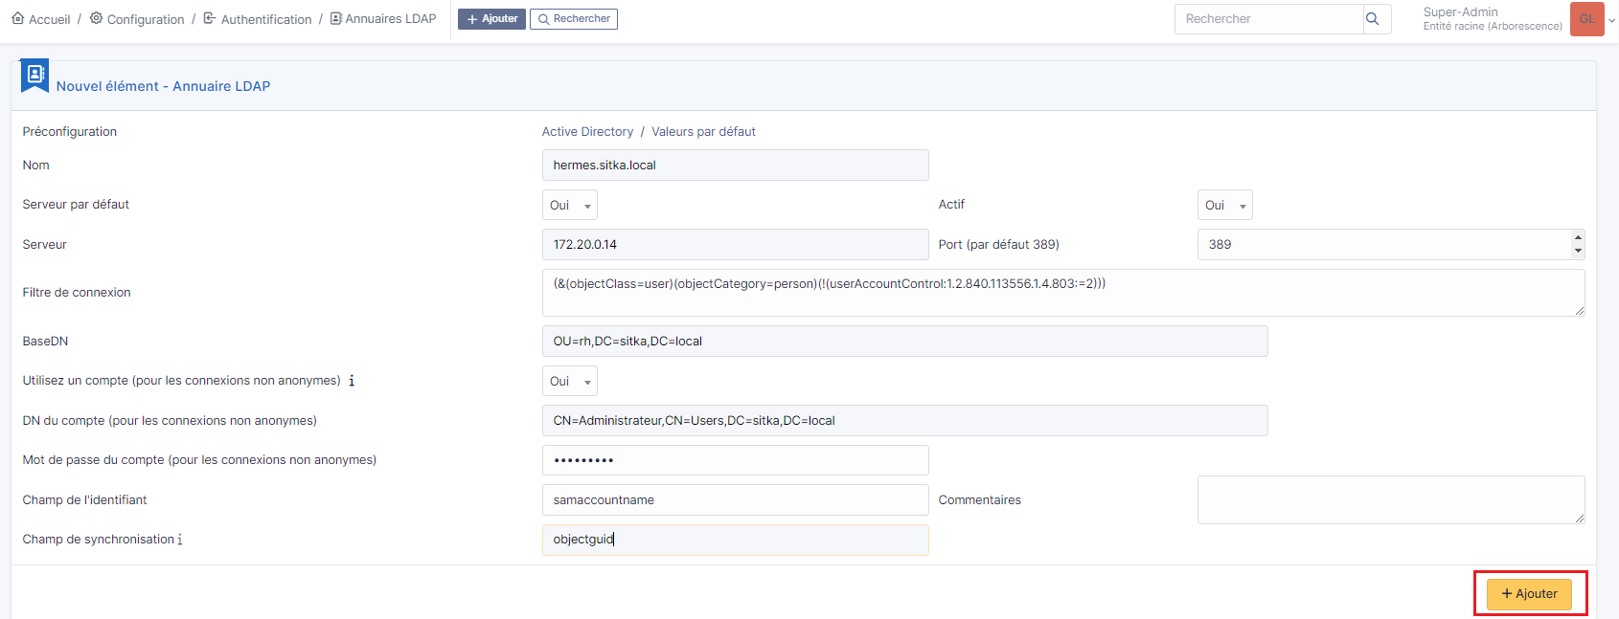
On tombe apés sur cette page on clique sur le lien hermes.sitka.local pour tester la liaison avec active directory
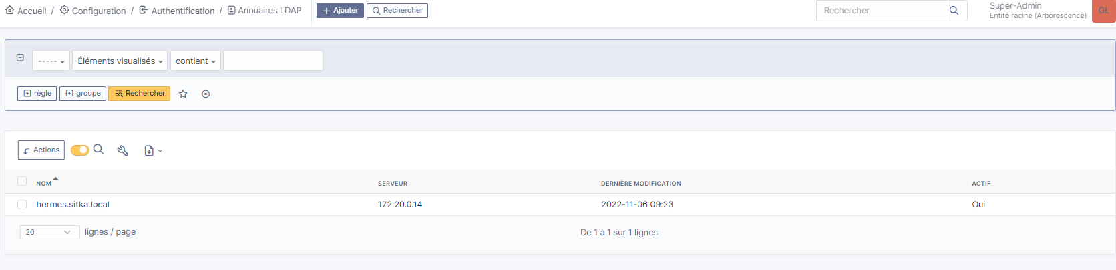

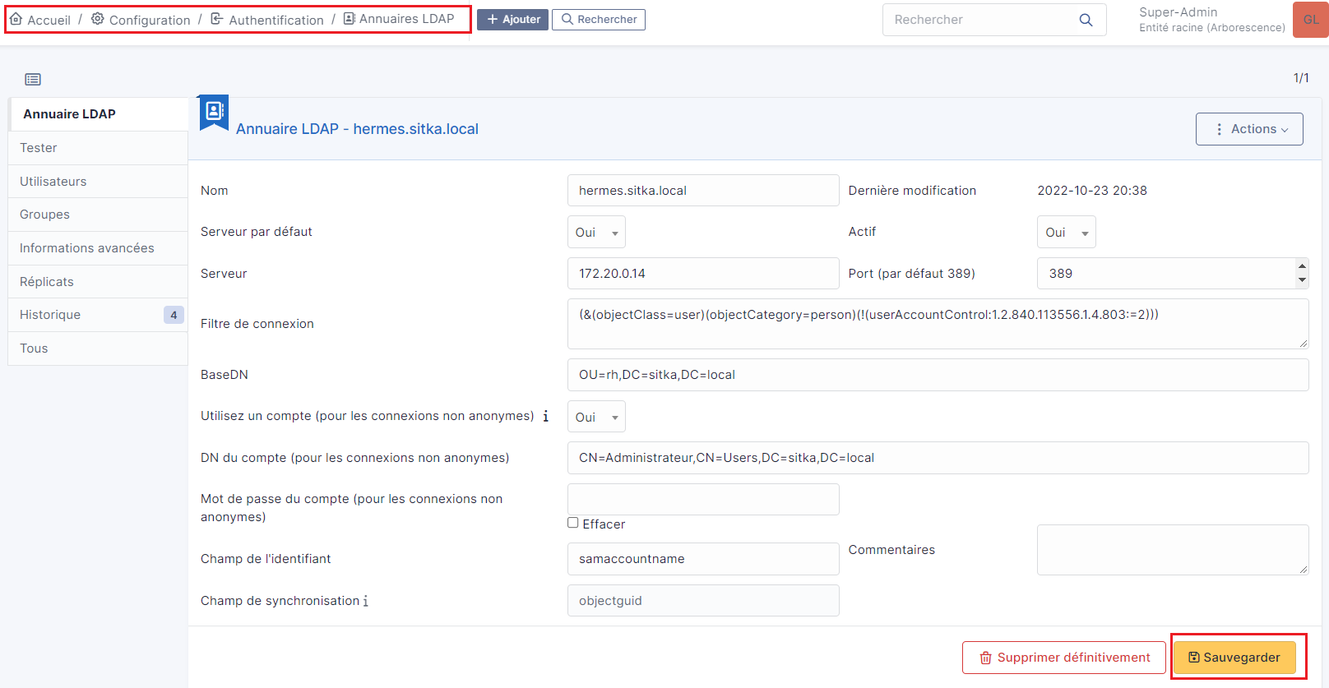
On fait le test de connexion avec active directory
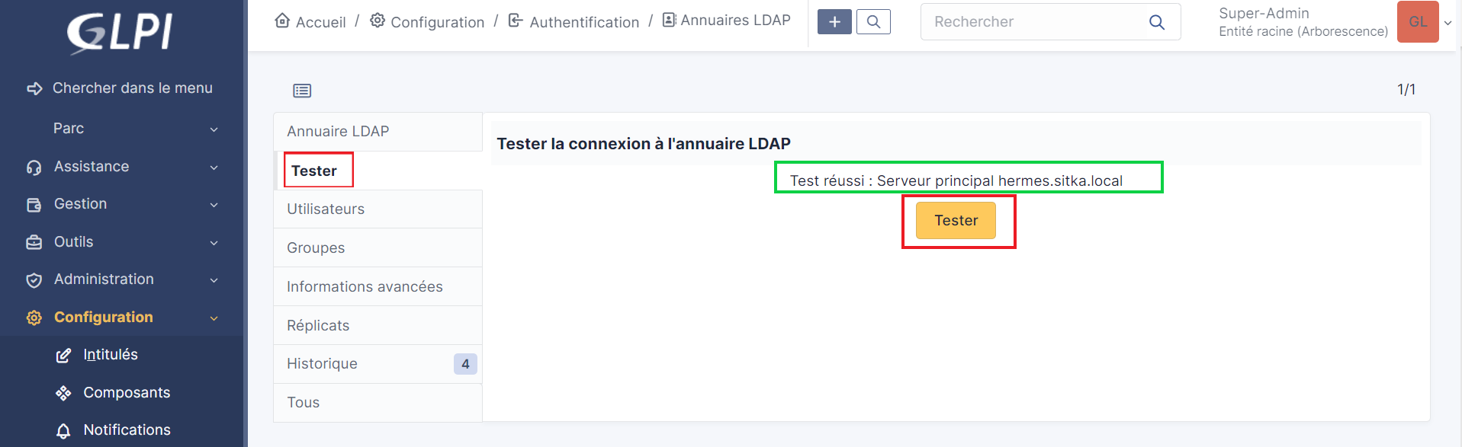
    - Importation des utilisateurs à partir de notre base d’annuaire ldap
Sur GLPI :
- Administration
- Utilisateur
- Liaison annuaire LDAP
- Importation de nouveaux utilisateurs
- Rechercher
- Cocher la ou les cases des utilisateurs à importer
- Action
- Importer
- Envoyer.
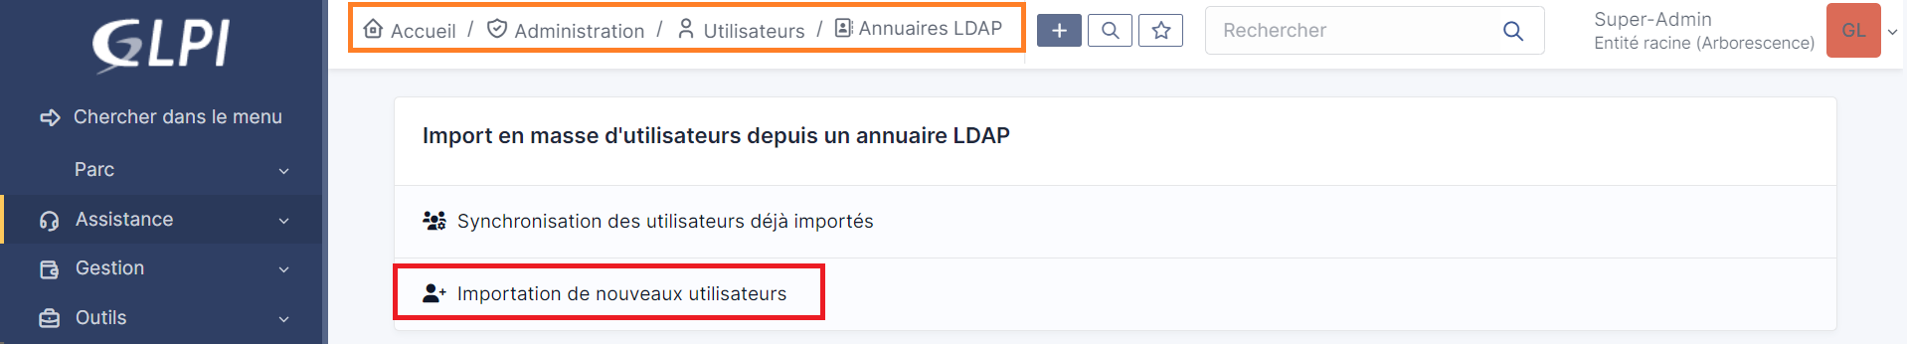

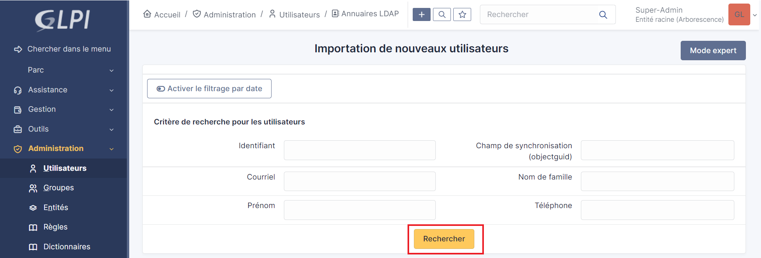
On coche les utilisateur qu’on veut telecharger pius on clique sur action et on selectionne importer
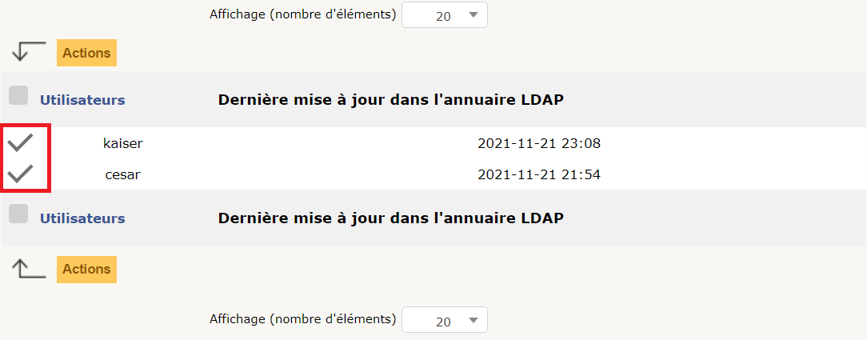

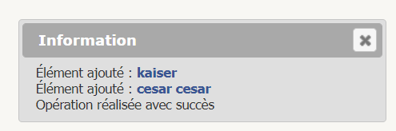
Vérifier la présence des utilisateurs importés dans le menu :
- Administration
- Utilisateur.

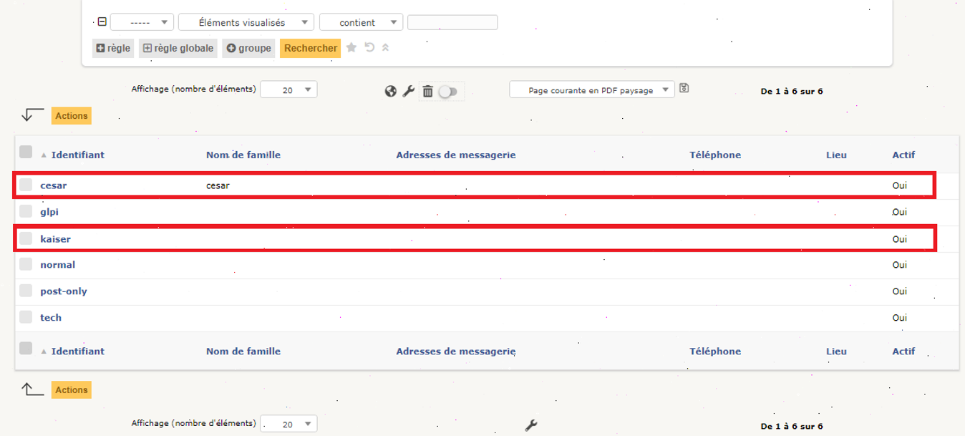
On test une connexion ldap avec glpi
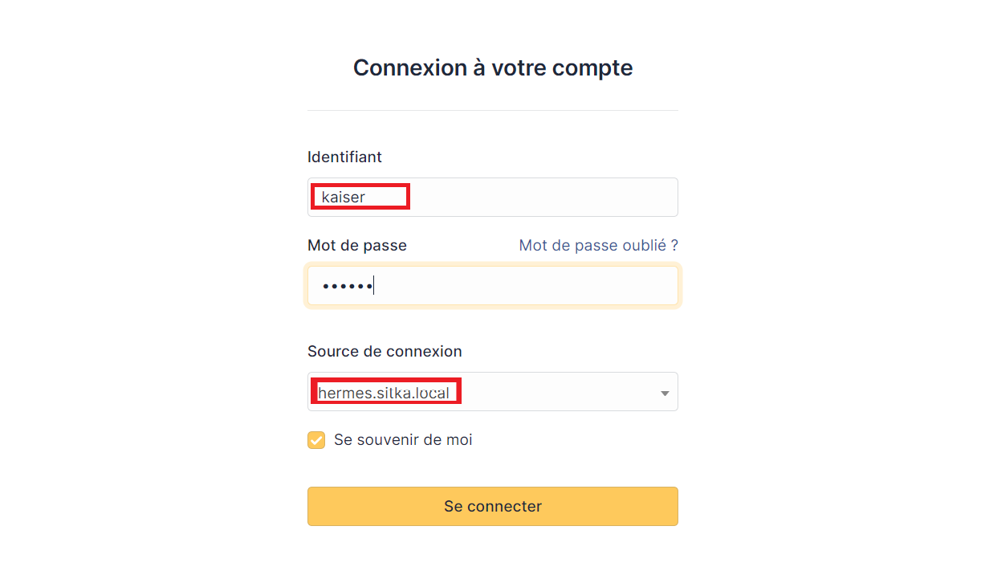
- Création de tickets
  - Configuration de la notification par mail
Maintenant sur glpi on va activer une fonctionnalité d’alerte en configurant les notifications sur notre serveur glpi.
Dès qu’il y’a création d’un ticket, l’administrateur sera informé par mail de la création de ce ticket et ainsi il pourra le traiter.
Tout d’abord on va tester l’envoi de mail par telnet de notre serveur glpi vers la messagerie Zimbra
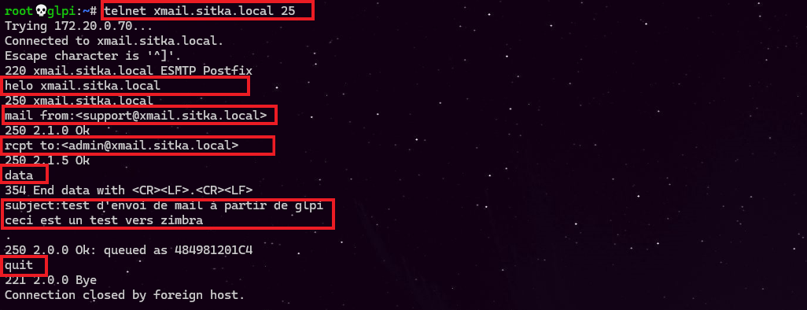

└─# telnet xmail.sitka.local 25
Trying 172.20.1.70...
Connected to xmail.sitka.local.
Escape character is '^]'.
220 xmail.sitka.local ESMTP Postfix
helo xmail.sitka.local
250 xmail.sitka.local
mail from:<support@xmail.sitka.local>
250 2.1.0 Ok
rcpt to:<admin@xmail.sitka.local>
250 2.1.5 Ok
data
354 End data with <CR><LF>.<CR><LF>
subject:test d'envoie glpi
ceci est un test
.
250 2.0.0 Ok: queued as C1FCBE0972
quit
221 2.0.0 Bye
Connection closed by foreign host.

On vérifie sur Zimbra la réception du mail de la part de support, pour s’assurer du bon fonctionnement de la notification glpi par mail

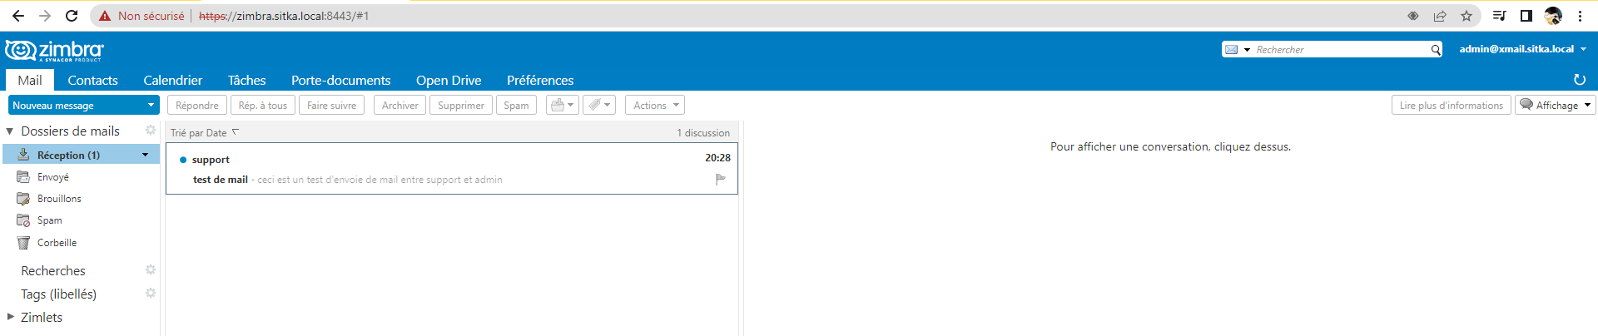
Il faut renseigner le mail du compte glpi donc on va sur
-administration + utilisateurs ; on sélectionne le compte glpi, on peut créer un autre utilisateur et lui affecter le profil admin
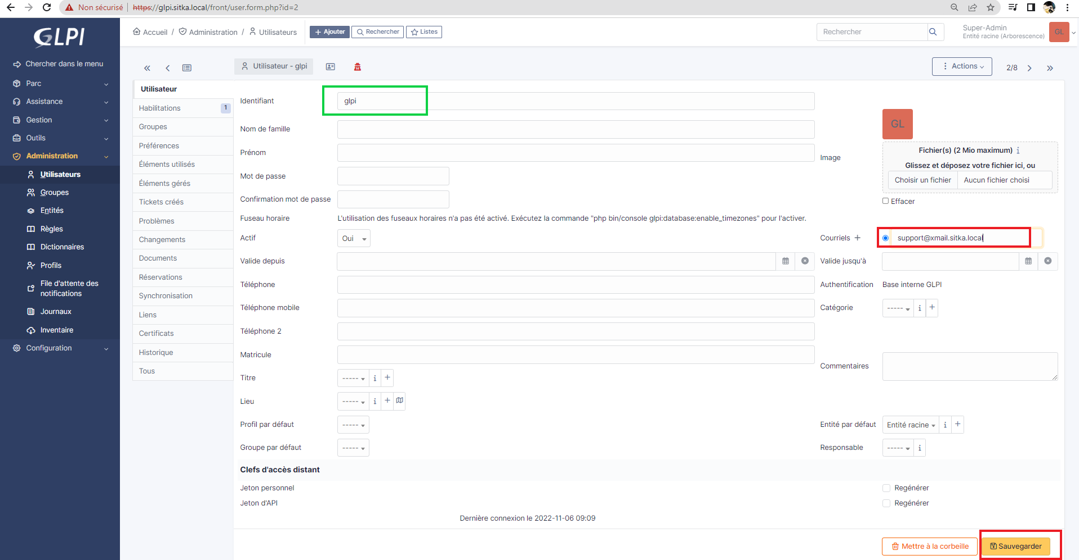

Une fois le test d’envois de mail est fait et que le mail du compte glpi est renseigné on active la notification comme indiqué ci-dessous
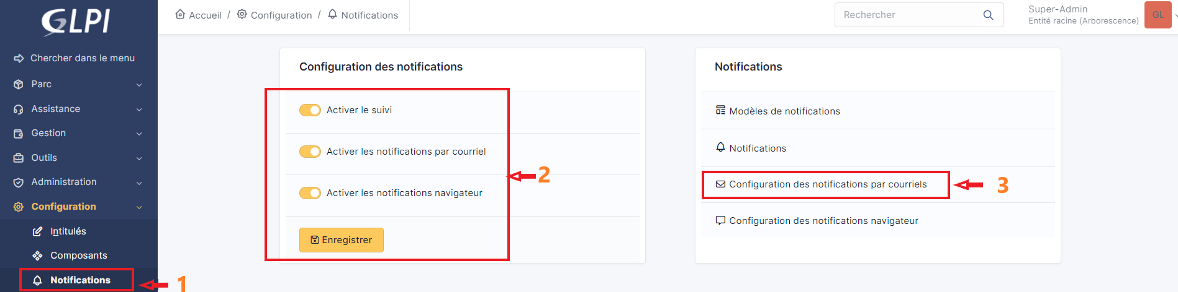

On configure la notification par mail en remplissant le formulaire comme indiqué ci-dessous
Le courriel de l’administrateur donc le compte glpi est support@xmail.stadiumcompany.local on sauvegarde en suite notre formulaire
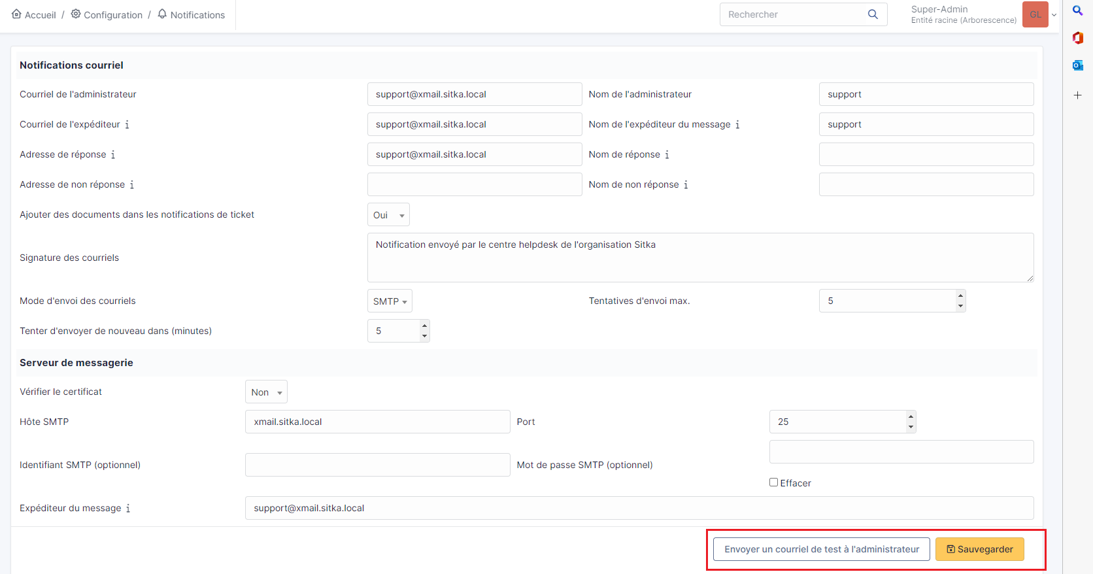
On fait un test d’envoi de notification au compte support
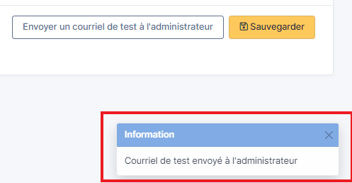
Et on vérifie que le mail du test est bien arrivé dans la boite mail du compte support

Attention il faut vérifier la fréquence d’envoi d’alerte dans le menu ;
Action automatique - queuednotification
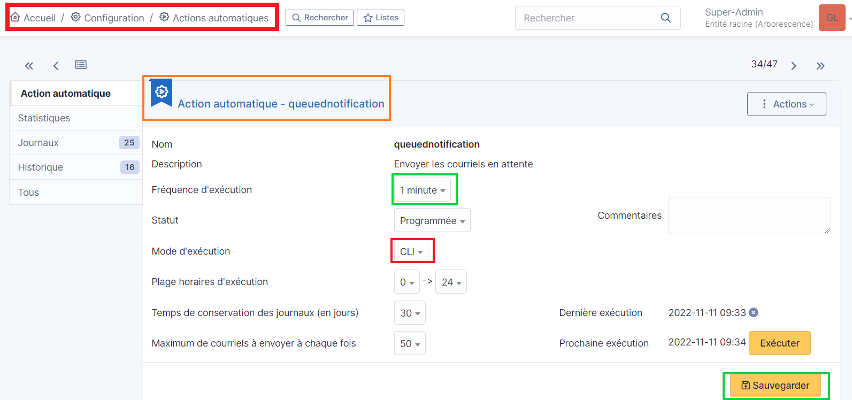

On se rend sur cette page du site officiel en cliquant le bouton pour déterminer la procédure à suivre selon le système d’exploitation utilisé
https://documentation.fusioninventory.org/FusionInventory_for_GLPI/cron/
On ouvre le fichier de configuration de cron avec la commande ci-dessous on nous demande de choisir l’éditeur pour ouvrir cron

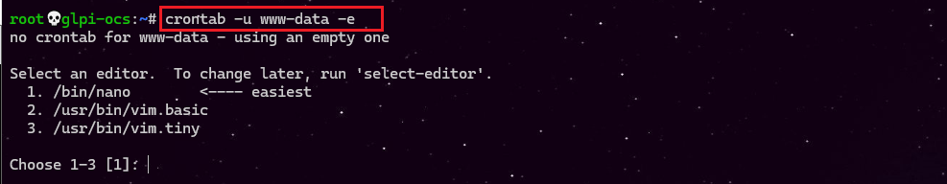
A la fin du fichier on rajoute la ligne encadrée ci-dessous
* * * * * cd /var/www/glpi/front/ && /usr/bin/php cron.php &>/dev/null

E

nfin en redémarre le service cron

Dernière étape on va dans configuration Actions automatique on vérifie la configuration puis on clique sur exécuter pour activer cron de glpi le gestionnaire des taches de cron

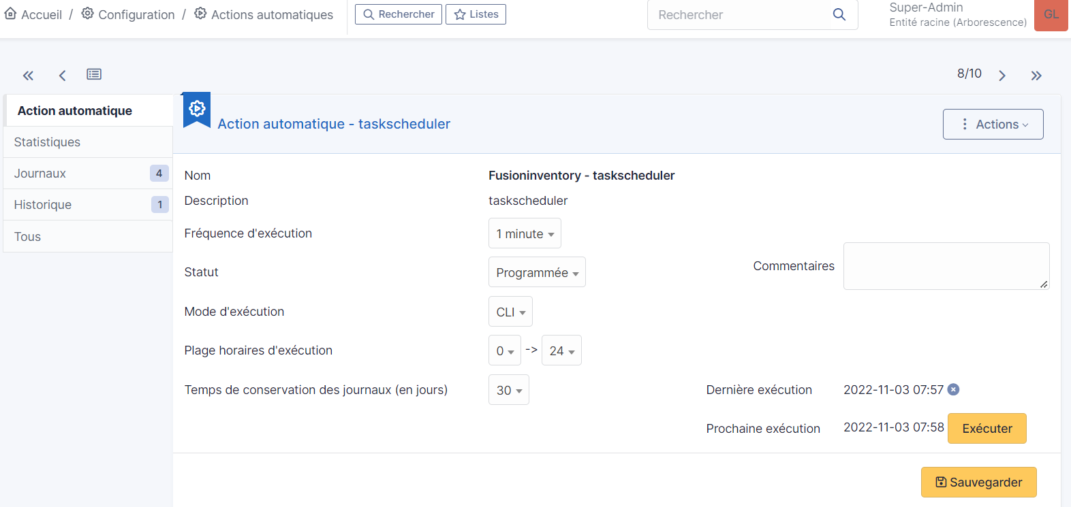

Maintenant on va vérifier le fonctionnement de l’alerte configurée en se connectant avec un utilisateur et en créant un ticket ; le compte glpi devrait être
Alerter de la création du ticket à travers la réception d’un mail dans sa boite mail support.
Donc dans un premier temps on va créer un ticket avec le compte kaiser
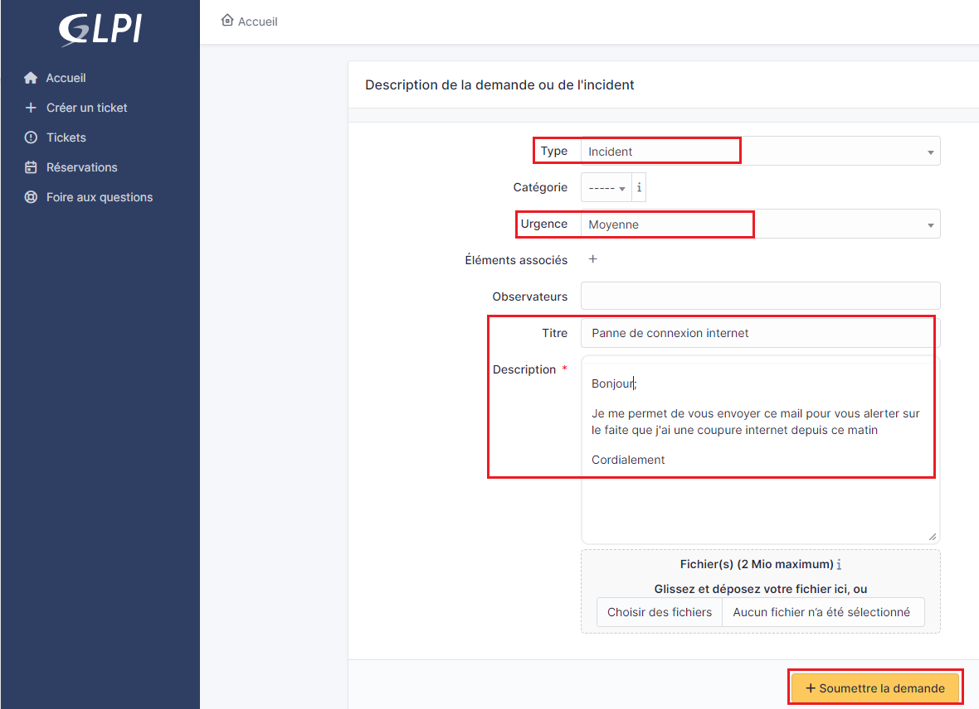
On vérifie ensuite la réception du mail de l’alerte dans la boite mail support

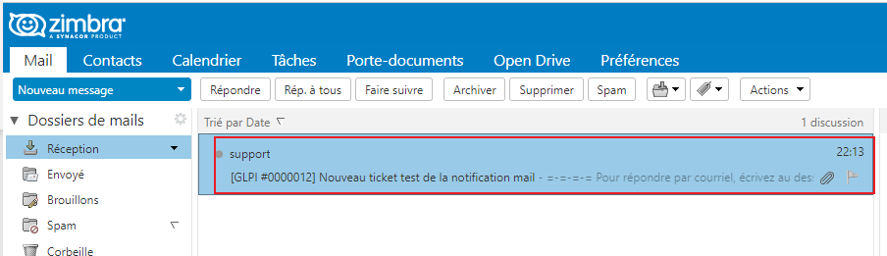

  - Notification par collecteurs

Les collecteurs nous permettent la création des tickets automatiquement par envois de mail
Glpi grâce aux taches automatiques va récupérer le mail puis va créer un ticket
Attention pour cette procédure fonctionne il faut que l’utilisateur ainsi que son mail existe dans la base glpi sinon il y’aura un refus de glpi
Pour notre procédure on va utiliser le comptes assistance avec son courriel Assistance@xmail.sitka.local

On va dans Configuration + Collecteurs+ Ajouter
Pour créer un CollecteurCréation d’un collecteur
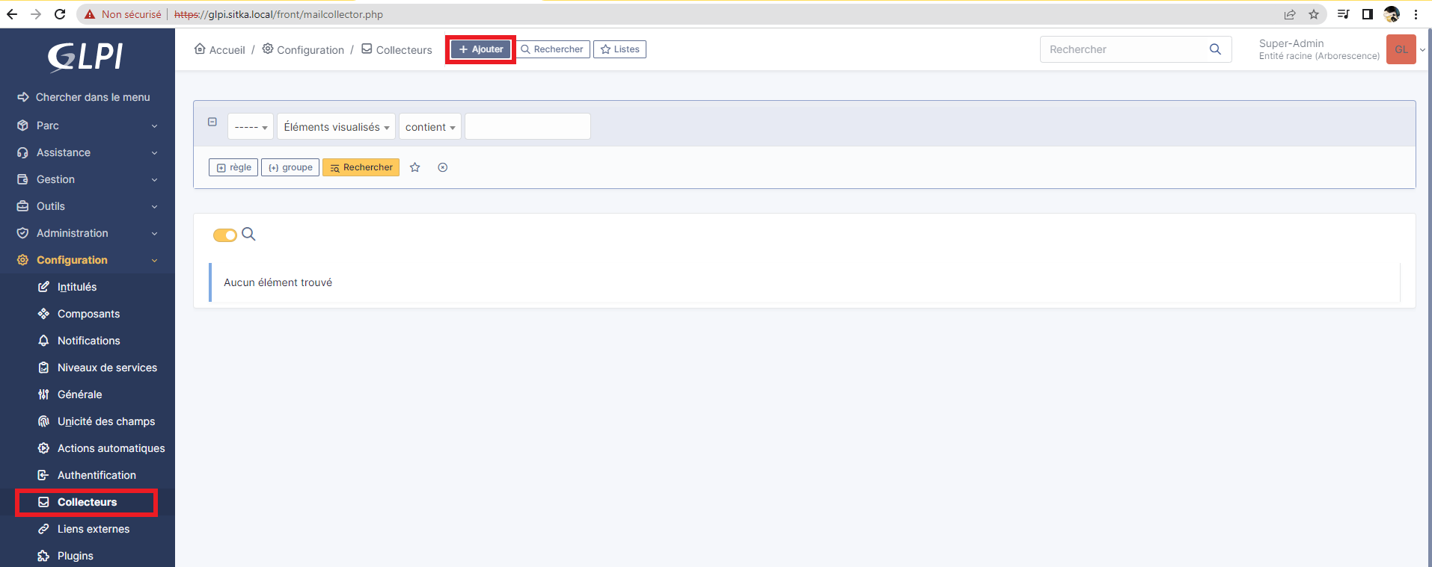
Après on remplit le formulaire comme indiqué ci-dessous ; si on choisit pop au lieu d’IMAP il faut mettre le port 993 une fois le formulaire remplie on clique sur ajouter

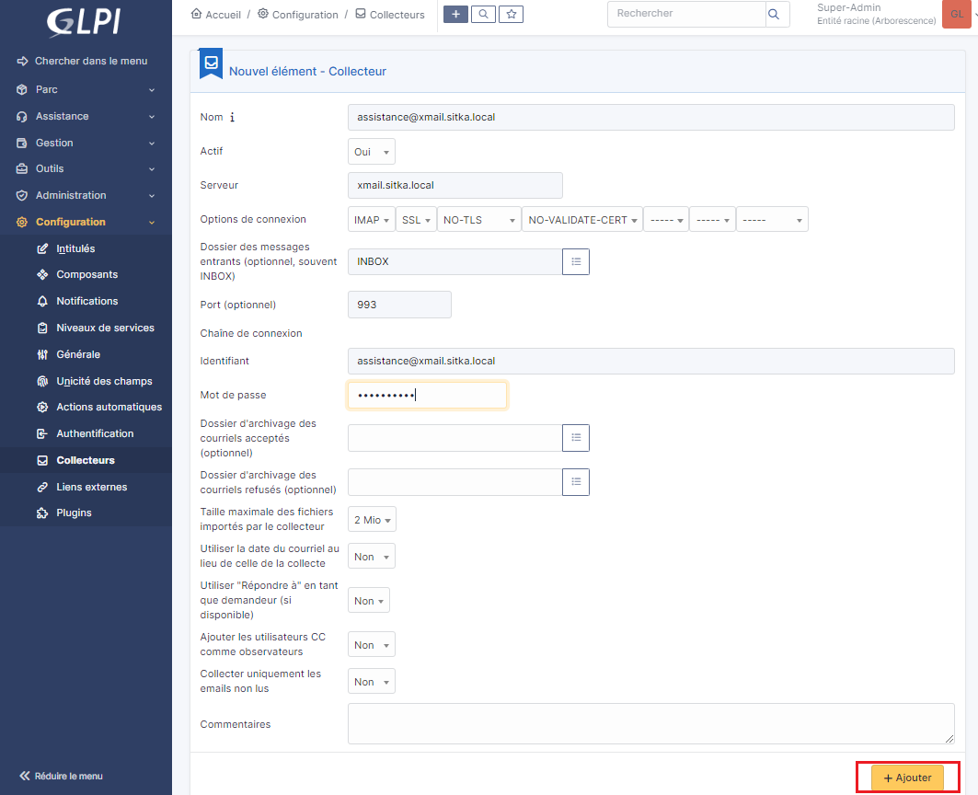

On envoi un mail de kaiser vers le compte assistance
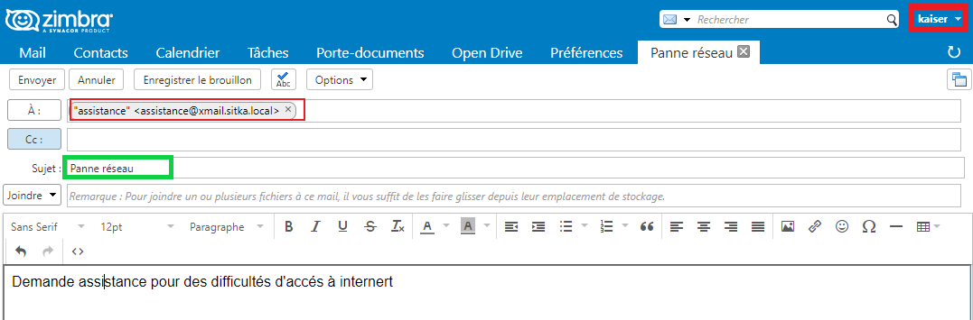

Pour collecter le mail on va sur Configuration + Actions automatiques +mailgate
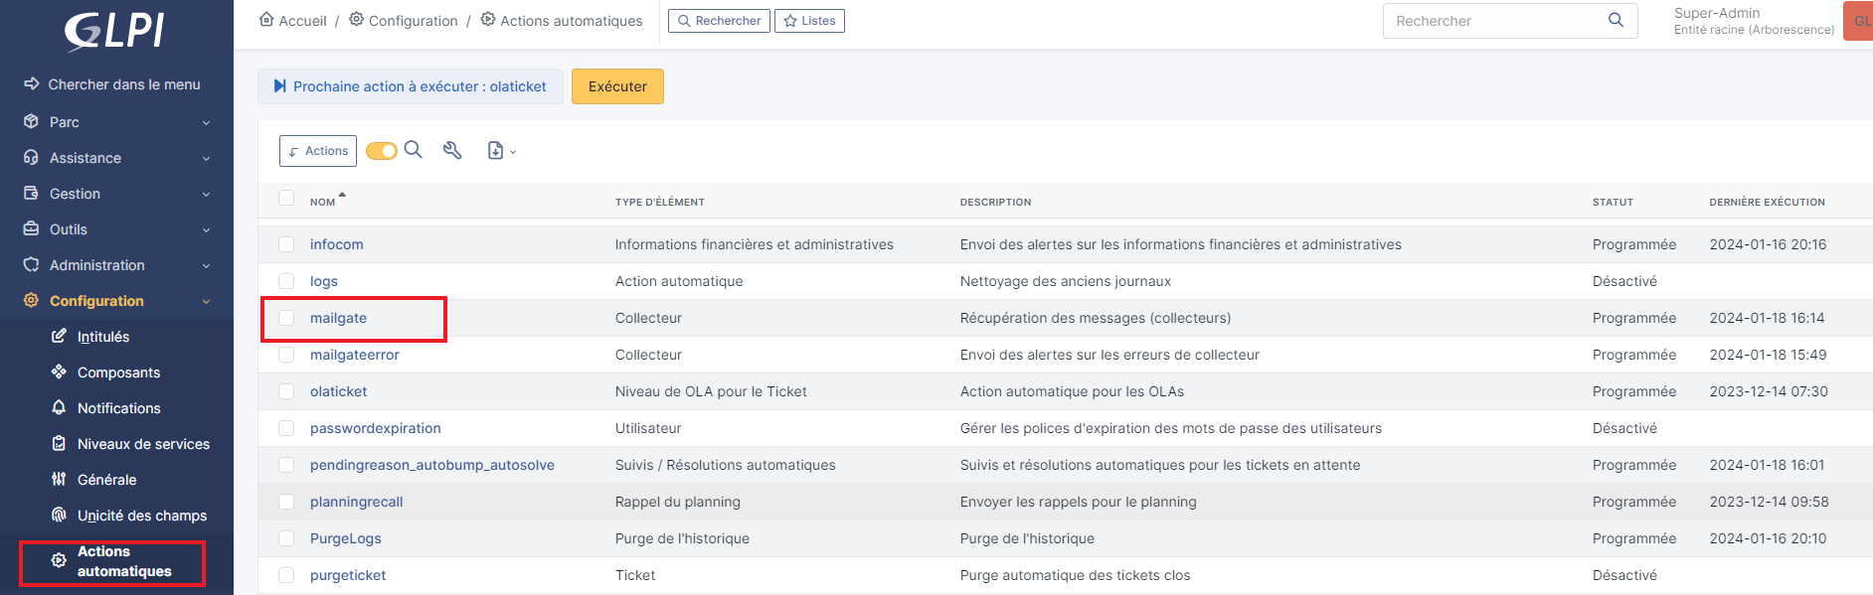

On peut changer les paramètres après on sauvegarde pour collecter les mails pour générer les tickets on clique sur Exécuter
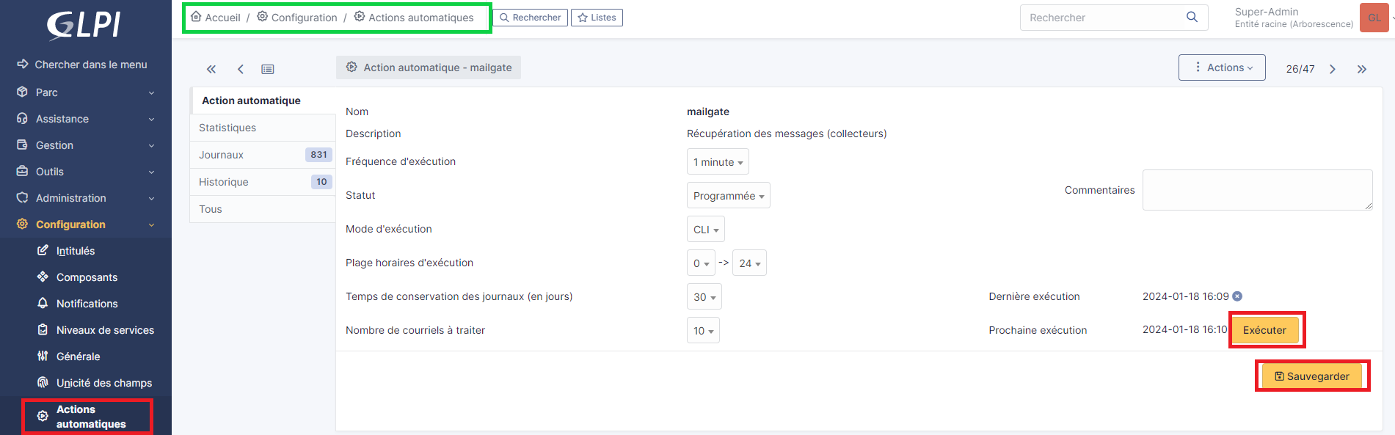

Une autre méthode pour collecter les mails pour générer les tickets on va sur Configuration + Collecteurs puis on sélectionne l’onglet Actions et en fin on clique sur Récupérer les courriels maintenant comme indiqué ci-dessous.
Après il faut vérifier si le ticket a été générer.

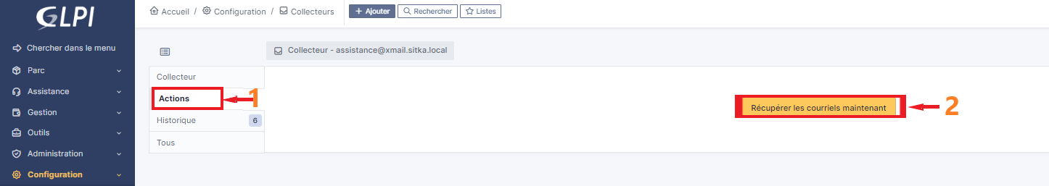

  - Gestion des tickets
- Fusion-inventory
  - Installation du plugin fusion-inventory
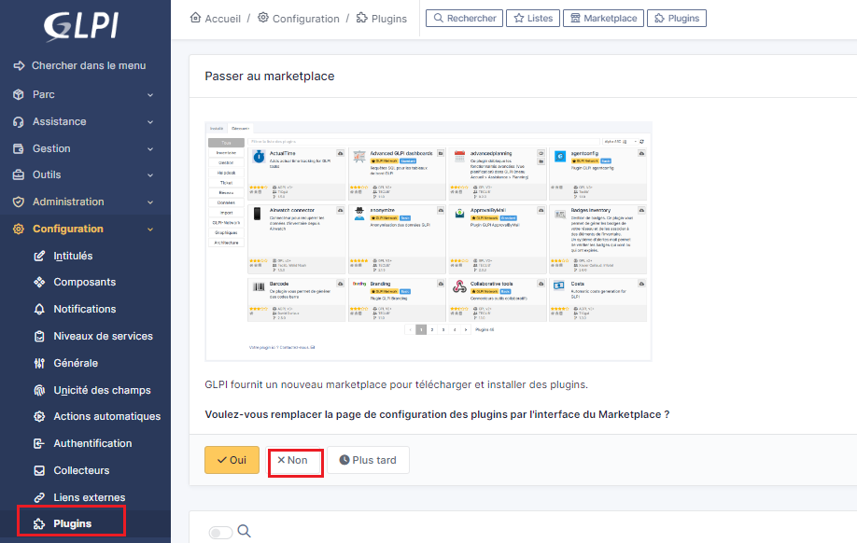
Tout d’abord il faut se rendre au site suivant pour télécharger la version adéquate de fusion inventory
https://github.com/fusioninventory/fusioninventory-for-glpi/releases/tag/glpi10.0.3%2B1.0
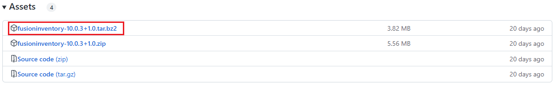
On copie le lien de la version fusion inventory pour linux puis on télécharge le plugin
On décompresse le plugin téléchargé
On déplace le plugin vers /var/www/glpi/plugins
On revient vers l’interface glpi en allant dans Configuration + Plugins on remarque l’apparition de fusion inventory ; pour finaliser l’installation on clique sur l’icône avec le signe plus en bas à droite
Attention :
Dans le cas ou on est dans l’impossibilité d’installer le plugin pour des raisons de version ; on devra configurer le fichier setup.php ci-dessous
#nano /var/www/glpi/plugins/fusioninventory/setup.php


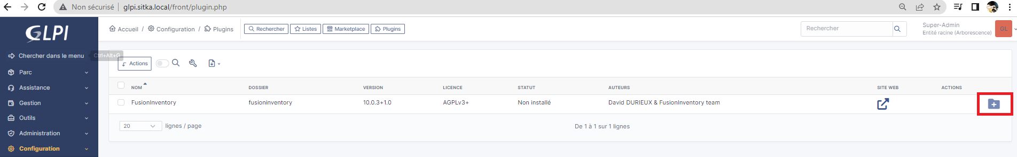
L’installation démarre

Maintenant il faut activer le plugin en cliquant sur l’icône en bas à droite

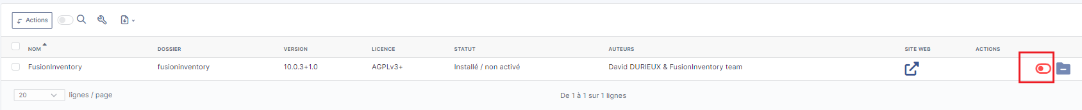
Une fois activé l’icône devient verte
Dernier problème à régler on va configurer et activer cron le planificateur de tache de linux
  - Installation des agents fusion-inventory
On va sur la page GitHub pour télécharger l’agent fusion inventory
GitHub - fusioninventory/fusioninventory-agent: FusionInventory Agent
On clique à droite de la page pour afficher les dernières versions de l’agent fusioninventory

- Agent fusion inventory pour Windows

On télécharge la dernière version

Une fois téléchargé en lance l’installation
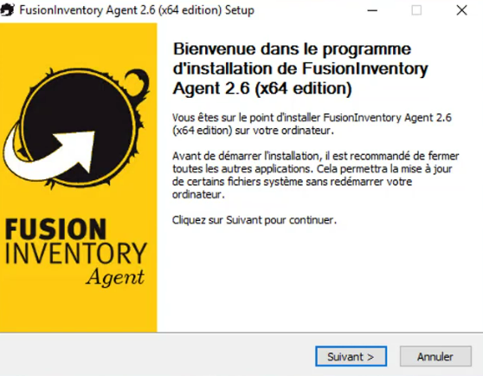
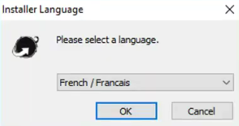

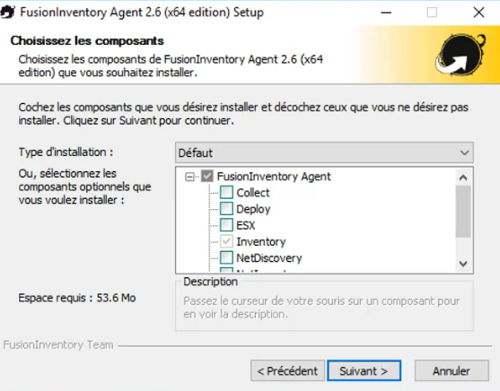
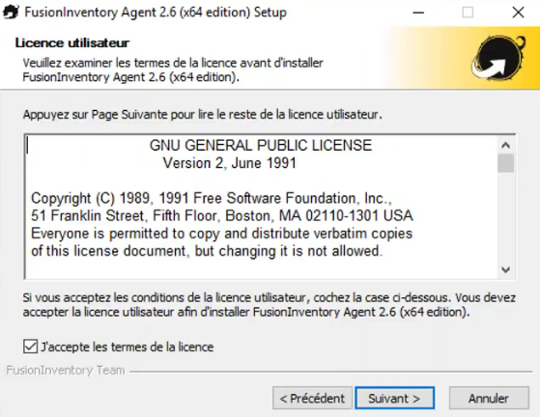

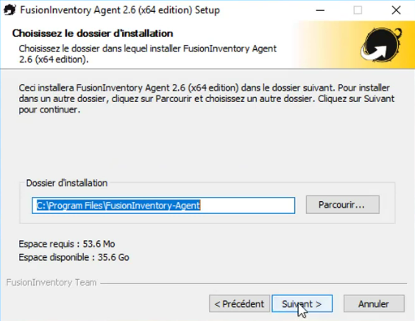
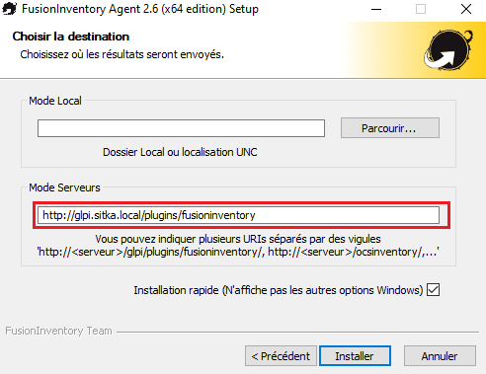

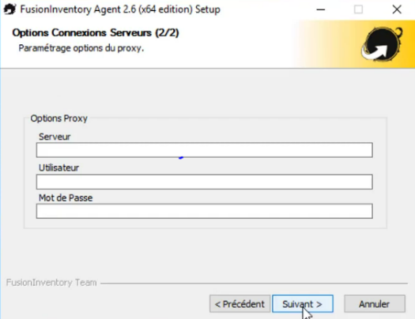
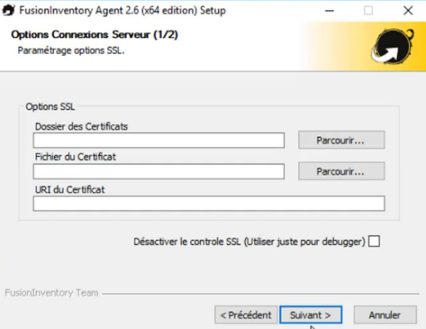

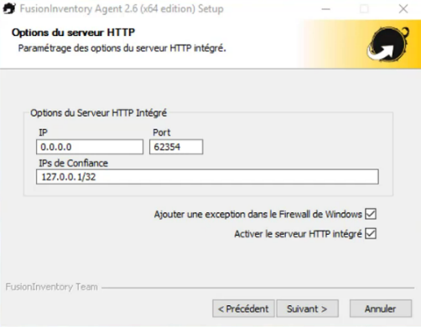
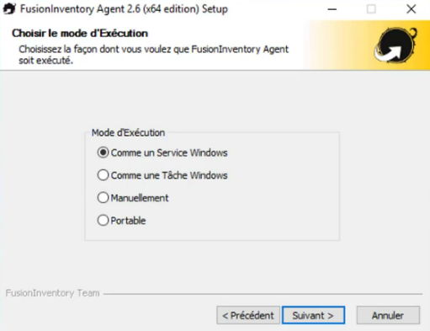

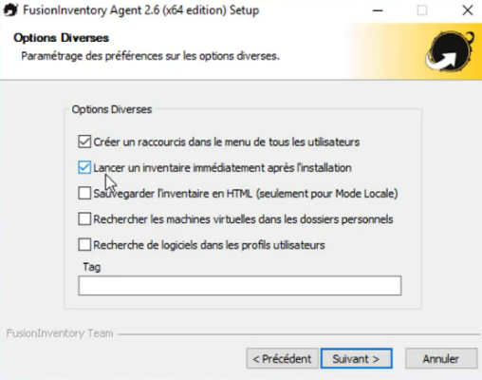

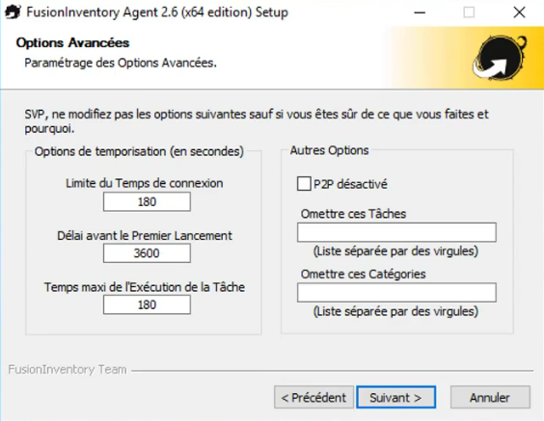

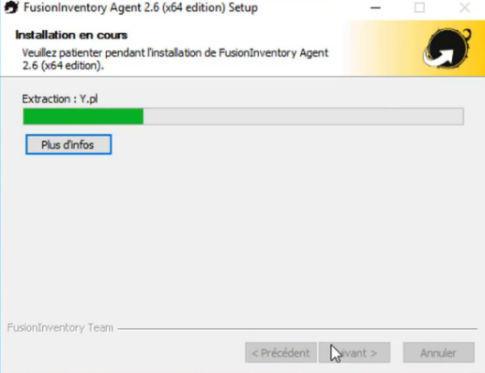
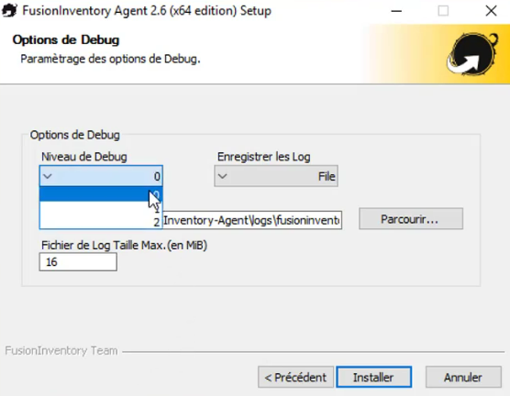

    - Installation de l’agent fusion inventory pour linux
On installe le paquet fusioninventory-agent
On verifie l’installation ainsi que la version
